|  |  |
| --- | --- |
| **DIRECCIÓN GENERAL DEL ARCHIVO NACIONAL** |  |
| Departamento Administrativo-Financiero |
|  |  |

**Informe Anual**

**Programa de Adquisiciones**

**2017 Proveeduría Institucional**

**Elaborado por:**

Elías Vega Morales

Proveedor Institucional

Subproceso de Contratación Administrativa

# A. Objetivo

El objetivo del presente informe es analizar y presentar los resultados de la actividad contractual ejecutada por la Proveeduría Institucional, durante el ejercicio económico 2017 en atención al Índice de Gestión Institucional anual de la Contraloría General de la República y como documento de toma de decisiones, conteniendo el resumen anual de las contrataciones y ejecución del Programa de Adquisiciones del Archivo Nacional.

# B. Introducción

El Programa de Adquisiciones de la Dirección General del Archivo Nacional se realiza en el mes de enero de cada año, basado en la Justificación del Plan Presupuesto para cada ejercicio económico y se publica su disponibilidad durante el mes de enero en el diario oficial La Gaceta según lo dispuesto en el artículo 7 del Reglamento a la Ley de Contratación Administrativa que establece:

*“Artículo 7º—Publicidad del Programa de Adquisiciones. En el primer mes de cada período presupuestario, la Administración dará a conocer el Programa de Adquisiciones proyectado para ese año, lo cual no implicará ningún compromiso de contratar.*

*La Administración procurará incluir en el Programa de Adquisiciones al menos, la siguiente información:*

*a) Tipo de bien, servicio u obra por contratar.*

*b) Proyecto o programa dentro del cual se realizará la contratación.*

*c) Monto estimado de la compra.*

*d) Período estimado del inicio de los procedimientos de contratación.*

*e) Fuente de financiamiento.*

*f) Cualquier otra información complementaria que contribuya a la identificación del bien o servicio.*

*El Programa de Adquisiciones podrá ser modificado cuando surja una necesidad administrativa no prevista.*

*Quedan excluidas de la obligación de publicación, las contrataciones efectuadas con prescindencia de los procedimientos ordinarios y las efectuadas con fundamento en los supuestos de urgencia.*

*La Administración, podrá divulgar el respectivo programa de adquisiciones y sus modificaciones en los Sistemas Electrónicos, a través de Internet. De utilizarse medios distintos de la publicación en el Diario Oficial La Gaceta, el respectivo órgano o entidad por lo menos deberá informar, en el citado Diario, o en dos diarios de circulación nacional, acerca del medio empleado para dar a conocer su programa de adquisiciones. Todas las instituciones públicas que utilicen el Sistema Integrado de Compras Públicas, deberán divulgar el respectivo programa de adquisiciones y sus modificaciones en dicho Sistema, sin perjuicio de que facultativamente realicen publicación al efecto en el diario oficial La Gaceta.*

El Programa de Adquisiciones del Archivo Nacional se publica en la página web Institucional y en el sistema SICOP, dando aviso de esto a través del diario La Gaceta.

A partir del Índice de Gestión Institucional emitido por la Contraloría General de la República, se evalúan los puntos relacionados con el Programa de Adquisiciones, los cuales constituyen el origen para la elaboración del presente informe:

1. ¿La Institución realiza al final del periodo correspondiente, una evaluación de la ejecución del plan de adquisiciones, su eficacia y su alineamiento con el Plan Estratégico?
2. ¿Se prepara un plan de mejoras para el proceso de adquisiciones con base en los resultados de la evaluación de la ejecución del Plan o Programa de Adquisiciones?
3. ¿La Institución publica en su página de Internet o por otros medios, la evaluación de la ejecución de su plan o programa de adquisiciones?

Así las cosas la Proveeduría Institucional como Unidad competente para realizar dicho análisis presenta el Informe anual, para ser conocido por la Junta Administrativa del Archivo Nacional, como máximo jerarca, y para que sirva como herramienta de mejora dentro del subproceso de Contratación Administrativa.

El periodo que cubre el presente informe va de enero a diciembre del año 2017, y se toma como fuente la *Matriz de Control de Trámites* (MCT*) utilizado en la Proveeduría Institucional*, el cual genera la información necesaria para la preparación del informe y los datos que contiene.

Además de esto se toma como insumo el Plan Estratégico 2016-2018 específicamente en lo concerniente al año 2017.

# C. Análisis

## Resultados de contratación administrativa

El monto total de trámites de contratación administrativa según las órdenes de compra y contratos generados durante el año 2017 incluidos en el Programa de Adquisiciones asciende a ¢ 2,458,172,647.95, mientras que en el 2016 este monto fue de ¢ 2 539 164 065.21. Dichos montos se mantienen similares por efecto de la construcción de la IV etapa del edificio del Archivo Nacional, durante ambos años.

**Gráfico N.° 1. Consumo por clase por Departamento**

**Año 2016**

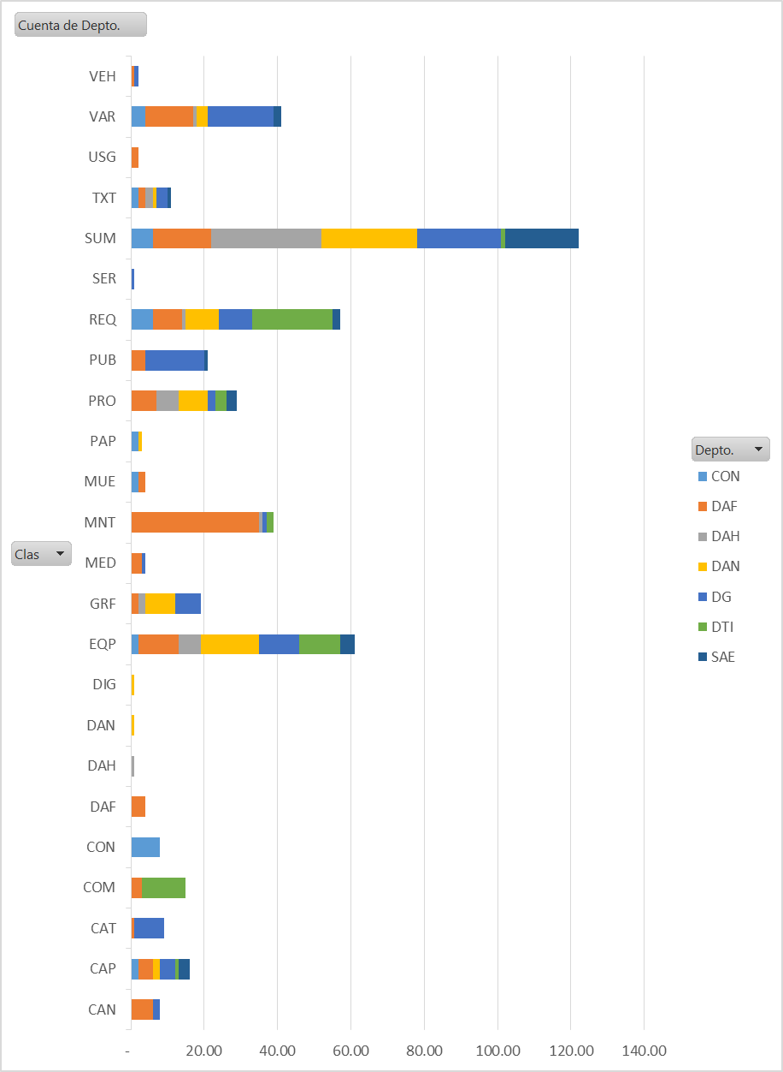

*Fuente: Proveeduría Institucional, 2017.*

**Gráfico N.° 2. Consumo por clase por Departamento**

**Año 2017**

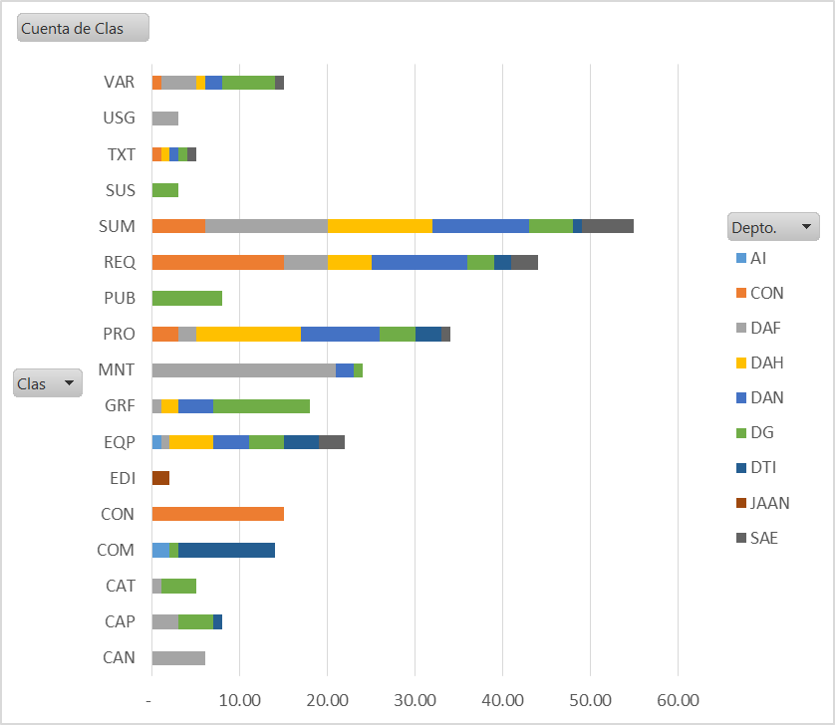

Las abreviaturas utilizadas en el gráfico anterior corresponden a las siguientes:

**Tabla N.° 1. Abreviaturas utilizadas en matriz de control de contrataciones**

|  |  |  |  |
| --- | --- | --- | --- |
| CAN: Congreso Archivístico Nacional | CON: productos de conservación documental, microfilme y encuadernación | PRO: Servicios profesionales | TXT: Textiles |
| CAP: Capacitación | EQP: Equipo y mobiliario | PUB: Publicaciones | VEH: vehículos y mantenimiento |
| CAT: Servicios de alimentación | GRF: Servicios de imprenta y litografía | REQ: reparación de equipo y mobiliario | PAP: papeles especiales de encuadernación, restauración y seguridad |
| COM: Sistemas y licenciamiento | MED: medicamentos y equipo médico | SUM: Suministros de oficina | MNT: Mantenimiento de edificio |

*Fuente: Proveeduría Institucional, 2017.*

Los gráficos anteriores muestran de forma comparativa que la mayor cantidad de Solicitudes de Bienes y Servicios generada en la Institución fue por compra de materiales y suministros de oficina. En el año 2017 el segundo lugar de trámites de contratación fue por reparación de equipos y mobiliario, seguido por compra de mobiliario y equipo y en el tercer lugar la contratación de servicios técnicos y profesionales.

**Gráfico N.° 3. Consumo presupuesto por Departamento**

**(en millones de colones)**

**Año 2016**

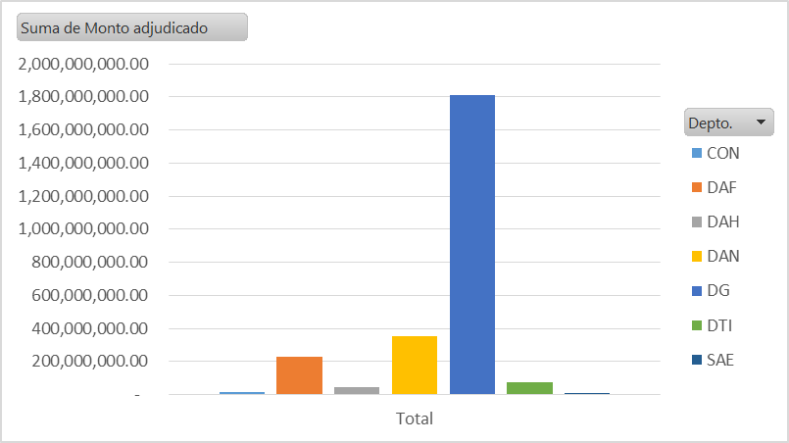

*Fuente: Proveeduría Institucional, 2017.*

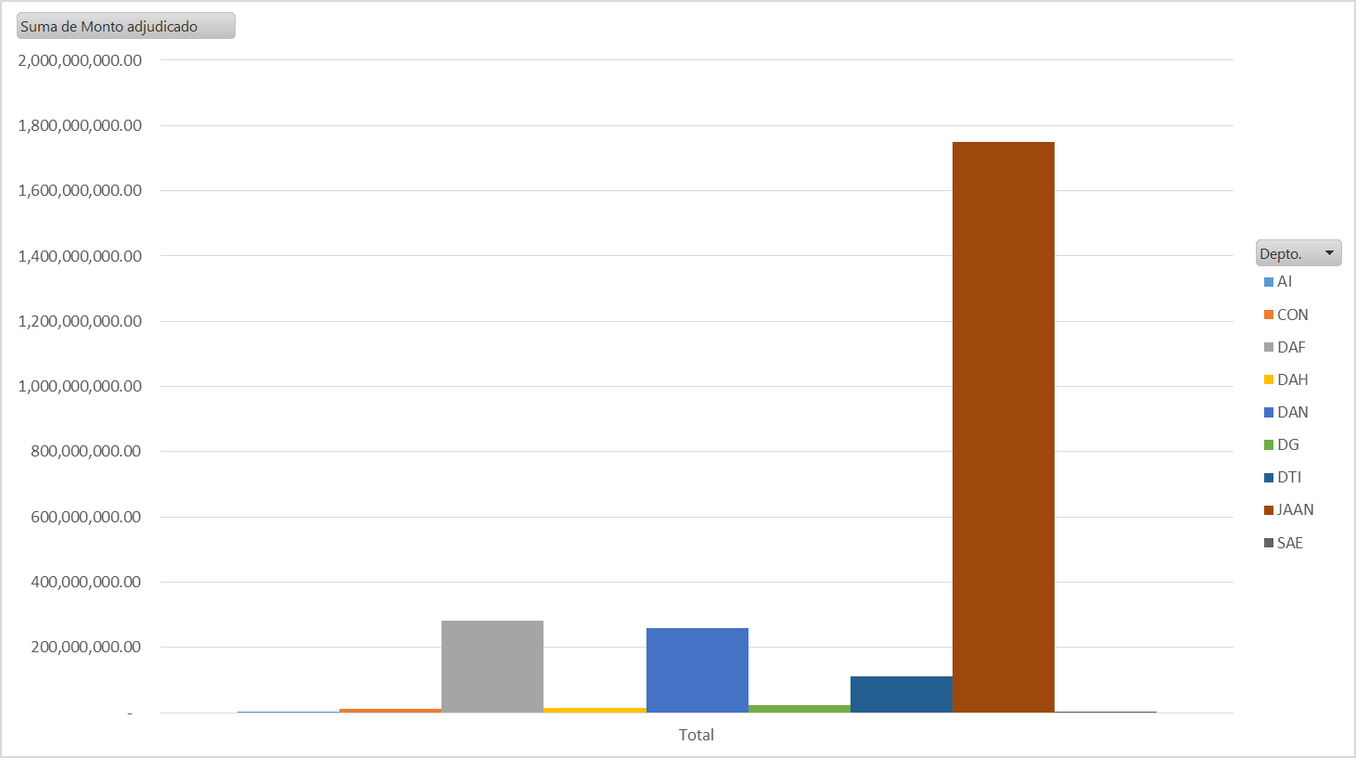

*Fuente: Proveeduría Institucional, 2018.*

El gráfico anterior muestra que la por efecto de la construcción del edificio de la IV etapa la Junta Administrativa del Archivo Nacional, muestra el mayor consumo seguido del Departamento Administrativo Financiero, por efecto de los contratos de servicios de seguridad y limpieza, cuyos montos son:

1. Consorcio de Información y Seguridad CIS S. A con ¢ 42.8 millones de colones por servicios de seguridad y vigilancia.

2. Distribuidora y Envasadora de Químicos DEQUISA S. A con ¢ 46.9 millones de colones por servicios de limpieza y aseo de las instalaciones del Archivo Nacional.

A continuación se presenta la tabla de análisis por subpartida en donde se observa que la subpartida de mayor monto es la 50201 Edificios, y subpartida 10307 para servicios de transferencia electrónica de información con ¢363.9 millones de colones.

## Compras por Departamento

La cantidad de Solicitudes de Bienes y Servicios puestas a trámite por cada Departamento se muestra a continuación. Como se observa el Departamento Administrativo Financiero cuenta con la mayor cantidad de trámites con 61, seguido de la Dirección General con 55 y el Departamento de Archivo Notarial con 44 trámites. Cabe señalar que la cantidad indicada se refiere al número de trámites ejecutados, cuando estas han resultado infructuosas/desiertas y se deben tramitar de nuevo, se genera un nuevo trámite.

**Gráfico N.° 4. Cantidad de SBYS emitidas por Departamento**

**Año 2017**

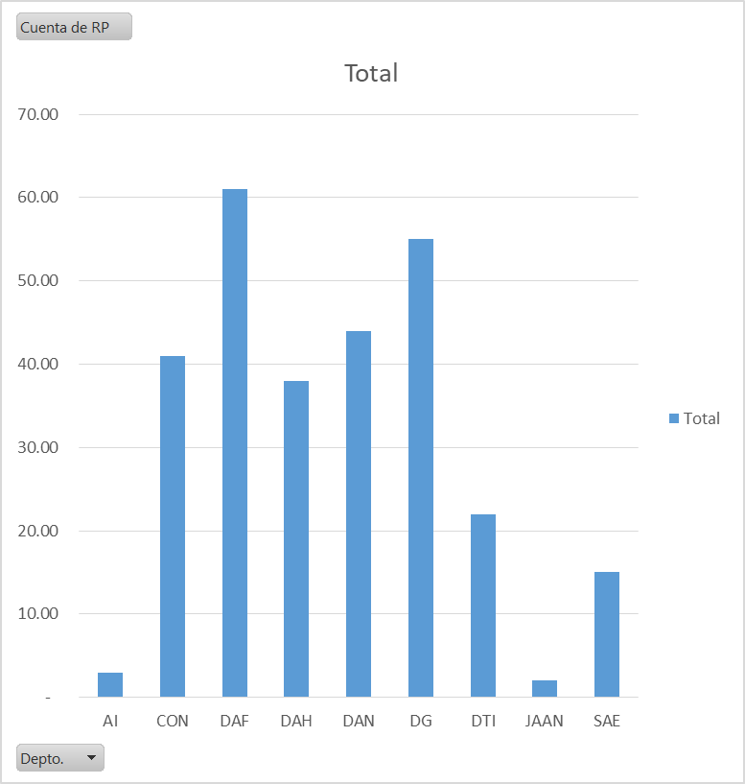

*Fuente: Proveeduría Institucional, 2018.*

Del total de 281 trámites solicitados las clases de mayor compra son las correspondientes a Suministros de oficina con 55 solicitudes y reparación de equipo y mobiliario con 44 solicitudes y servicios ptécnicos y profesionales con 34 solicitudes tramitadas.

**Tabla N.° 2. Distribución de compras por subpartida por Departamento**

**Año 2017**



*Fuente: Proveeduría Institucional, 2017.*

## Principales proveedores

Por cantidad de órdenes de compra generadas, los principales proveedores de la Institución son:

1. Representaciones Sumicomp S. A, con 12 contratos emitidos durante el año 2017. Empresa dedicada a la venta de productos y suministros de oficina.
2. Corporación Faetón S. A con 5 contratos emitidos. Empresa dedicada a la venta de papelería, cartones y productos de conservación.
3. Servicios Técnicos Especializados S. A con 5 contratos emitidos. Esta empresa se dedica a la venta de materiales y equipos de computación.

Por monto adjudicado las principales adjudicatarias fueron:

1. Constructora Navarro & Avilés S. A con ¢ 1 698.0 millones de colones, por construcción de la IV etapa del edificio.
2. Sistemas Maestros de Información S. A con ¢ 155.9 millones de colones por servicios de administración de sistema INDEX
3. Consorcio de Información y Seguridad CIS S. A ¢ 129.6 millones de colones por servicios de seguridad y vigilancia.
4. Grupo Soluciones Informáticas GSI S. A con ¢ 92.3 millones de colones por servicios de digitalización de tomos de protocolo e imágenes de Archivo Histórico y Archivo Notarial.
5. Distribuidora y Envasadora de Quimicos DEQUISA S. A con ¢ 87.3 millones de colones por servicios de aseo y limpieza de la Institución.

## Fechas de compra

La ejecución mensual del Programa de Adquisiciones para el año 2017, se muestra a continuación

**Gráfico N.° 5. Cantidad de adjudicaciones por mes**

**Año 2017**

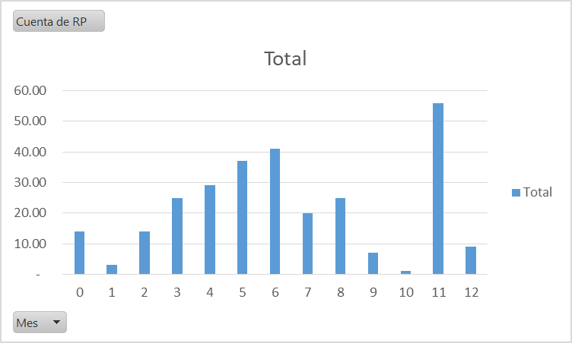

*Fuente: Proveeduría Institucional, 2017.*

Como se aprecia en la tabla anterior, el comportamiento trimestral de compras fue el siguiente:

|  |  |
| --- | --- |
| **Trimestre** | **Cantidad de SBYS** |
| Primero | 56 |
| Segundo | 107 |
| Tercero | 52 |
| Cuarto | 66 |

Así las cosas, la ejecución del Programa de Adquisiciones, muestra un promedio de aproximadamente 21 contrataciones por mes. No obstante lo anterior se observa una recarga importante durante el mes de noviembre, lo que sin duda dificulta la adquisición de bienes y servicios por cierres de operación anuales, importaciones, entre otros factores.

## Ejecución del Programa de Adquisiciones (eficacia)

De acuerdo con los registros de la Proveeduría Institucional y de la Coordinación Financiero Contable el Programa de Adquisiciones fue ejecutado para bienes y servicios no personales, de la siguiente manera:

**Tabla N.° 3. Ejecución Presupuestaria**

**Año 2017**

|  |  |  |  |  |
| --- | --- | --- | --- | --- |
| **Partidas** | **Presupuestado** | **Ejecución** | **Remanente** | **% ejecución** |
|  |  |  |  |  |
| **SERVICIOS** | 755.96 | 637.94 | 118.02 | **84%** |
| **MATERIALES Y SUMINISTROS** | 62.32 | 32.76 | 29.56 | **53%** |
| **BIENES DURADEROS** | 2.068.00 | 1.947.60 | 120.40 | **17%** |
| **Total** | **2.886.28** | **2.618.30** | **267.98** | **91%** |

*Fuente: Coordinación Financiero-Contable, 2017.*

Como se observa, la ejecución total para estos rubros es de 91%.

Así las cosas, dentro de las compras que no lograron concretarse en el periodo 2017, a pesar de haber sido tramitadas por la Proveeduría Institucional, se tienen las siguientes:

**Tabla N.° 4. Compras tramitadas sin concretar**

**Año 2017**



*Fuente: Proveeduría Institucional, 2017.*

Cabe señalar que los proveedores arriba citados no lograron entregar lo adjudicado en el plazo máximo concedido al 22 de diciembre del 2017. Incluso se habilitaron los días 26 y 27 de diciembre para recibir mercadería.

Adicionalmente el comportamiento de compra por estado final se observa a continuación:

**Gráfico N.° 6. Estado final de contrataciones**

**Año 2017**

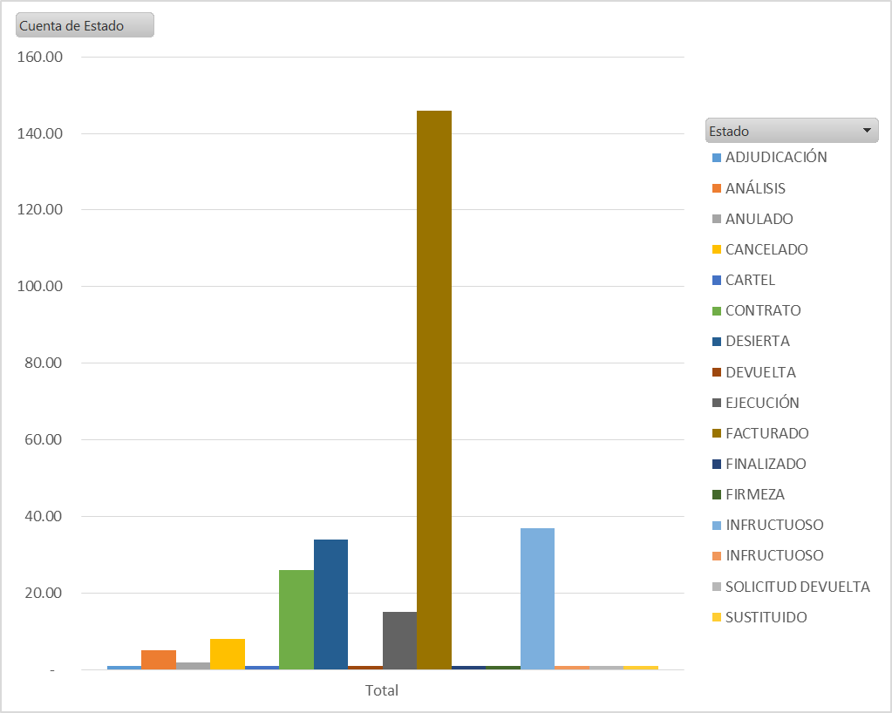

*Fuente: Proveeduría Institucional, 2017.*

Así, del total de 281 trámites de contratación administrativa, se tiene que fueron cancelados o anulados 13 trámites, por lo que el total activo es de 268 y de estos se adjudicaron en firme 189, lo que significa una efectividad de 70.52%. Del total de contrataciones 72 fueron declaradas infructuosas/desiertas.

## Vinculación con el Plan Estratégico Institucional

Durante el periodo se realizaron dos licitaciones de relevancia para la Institución las cuales son:

1. Servicios de seguridad y vigilancia de la Institución
2. Servicios de aseo y limpieza de la Institución

De igual forma, se continuó con la etapa de ejecución de la licitación pública 2016LN-000001-0009600001 Construcción de la IV etapa del edificio del Archivo Nacional. Esta última, impacta en el Plan Nacional de Desarrollo.

Por otro lado, se continuó con la ejecución de los servicios de digitalización de tomos de protocolo y administración del sistema INDEX, los cuales inciden en el Plan Estratégico Institucional, en donde se describe la meta de la siguiente forma:

**Tabla N.° 5. Metas Plan Estratégico vinculadas a trámites de contratación administrativa**

**Año 2017**





*Fuente: Proveeduría Institucional, 2017.*

Vinculando cada solicitud de bienes y servicios con el planeamiento institucional descrito en el Plan Operativo Institucional, se observa lo siguiente:

**Gráfico N.° 7. Contribución de contrataciones al Plan Operativo Institucional por Departamento**

**Año 2017**

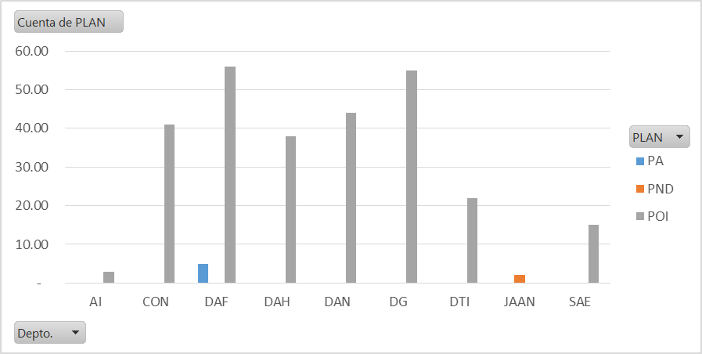

*Fuente: Proveeduría Institucional, 2018.*

Como se observa, las mayores contribuciones por Departamento al Plan Operativo Institucional (POI), son las brindadas por el Departamento Administrativo Financiero y la Dirección General con 61 y 55 trámites de compra respectivamente.

A nivel Institucional la contribución por cada plan se puede graficar de la siguiente forma:

**Gráfico N.° 8. Contribución de contrataciones al Plan Operativo Institucional**

**Año 2017**

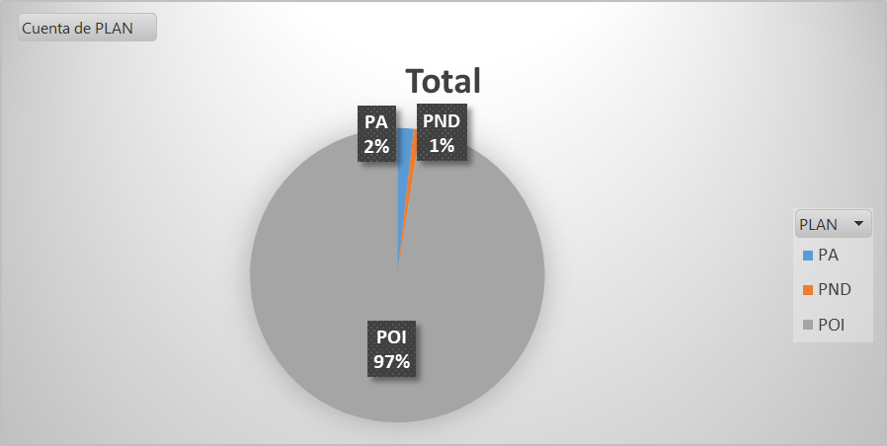

*Fuente: Proveeduría Institucional, 2018.*

De esta forma se observa que del total de trámites de compra, un 97% de la cantidad de trámites aporta al Plan Operativo Institucional mientras que el 2% se registra únicamente como parte del Programa de Adquisiciones de la Institución y un 1% se vincula al Plan Nacional de Desarrollo.

# D. Evaluación

Analizando los resultados obtenidos a partir los datos presentados en este documento, se tiene que la evaluación del Programa de Adquisiciones obtiene los siguientes resultados:

- **Componente de ejecución: Favorable**. De acuerdo con la proyección de ejecución y el nivel alcanzado, corroborado con la Unidad Financiero-Contable se tiene una ejecución real de 91%

- **Componente de planeación: Parcialmente favorable.** Si bien la mayor parte de adquisiciones de bienes y servicios se realizó durante el segundo trimestre, y se obtuvo un buen resultado en la ejecución presupuestaria en general, nuevamente se tiene un alto volumen de solicitudes en el último trimestre, tendencia que debe analizarse y replantearse para que esto no suceda en el 2018.

# E. Conclusiones y recomendaciones

* Continuar la práctica de registrar todas las adquisiciones de la Institución en el Programa de Adquisiciones Institucional.
* Publicar este documento en el sitio web institucional, según lo solicitado por la Contraloría General de la República.
* Mantener el uso de la Matriz de Control de Trámites (MCT) para continuar controlando por medio de indicadores, la gestión de la Proveeduría Institucional, incluyendo su vinculación con los planes institucionales

# F. Plan de mejoras en subproceso de contratación administrativa.

Como propuestas de mejora a partir de los resultados obtenidos en el análisis del Programa de Adquisiciones del año 2017 se tienen las siguientes:

* Integrar en el Programa de Adquisiciones las modificaciones presupuestarias para que se refleje el monto real disponible y ejecutado, en todo caso esto quedó así planteado en el procedimiento redactado.
* Establecer fechas límite para la presentación de trámites de compra según las subpartidas afectadas del Programa de Adquisiciones realizando consolidaciones de compra y emitiendo recordatorios para presentar las Solicitudes de Bienes y Servicios según sea el caso.
* Aplicar durante el año de un calendario de compras que programe las compras de forma mensual por subpartida. De no recibir las Solicitudes de Bienes y Servicios en la fecha solicitada se procederá a comunicar a la Dirección General, sin posibilidad de ejecutar salvo casos justificados.

# G. Referencias

* Archivo Matriz de Control *de Trámites (MCT) Outlook Tasks 2017B.xls*. Proveeduría Institucional.